МБОУ «Куликовская СШ» ДО

Краткосрочный проект
в средней группе
«Мы со спортом крепко дружим!»

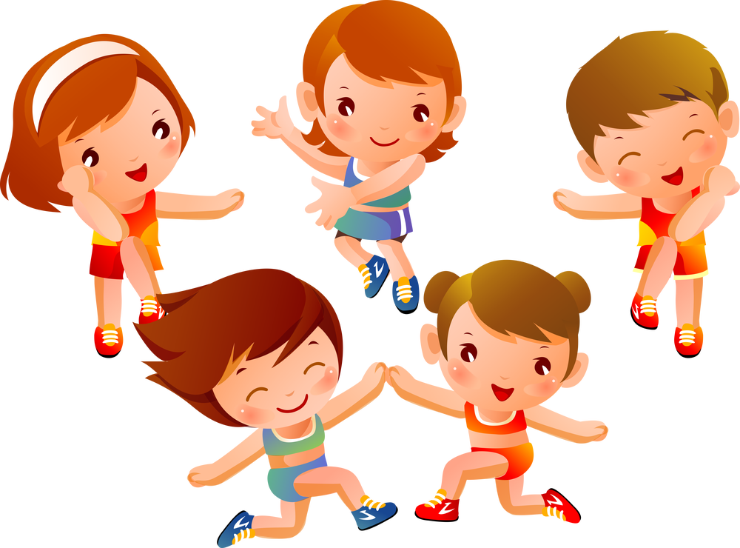

Подготовила и провела:
Воспитатель средней группы
Кузнецова Е.А.

2020 г.

ПРОЕКТ
«Мы со спортом крепко дружим»

«Физическое образование ребёнка
есть база для всего остального.
Без правильного применения гигиены в развитии ребёнка,
без правильно поставленной физкультуры и спорта
мы никогда не получим здорового поколения»
А. В. Луначарский

В современном мире многие люди убеждаются, что несмотря на генетическую обусловленность, среда обитания влияет на их здоровье. Большую роль играют разные составляющие: чем с раннего детства питается ребенок, каким воздухом дышит, какой детский сад посещает, какие люди его окружают и т.д. То, в каких условиях жил ребенок, и какое отношение к своему здоровью ему сумели привить, определяет его будущее здоровье, а значит, и качество жизни.
Многие факторы риска закладываются именно в дошкольном возрасте. Но в то же время детский организм очень пластичен. Если внимательно относиться к ребенку, понимать, что и как влияет на его развитие, вовремя диагностировать недуги, обращаться к специалистам по поводу лечения, грамотно проводить оздоровительные, профилактические и закаливающие мероприятия, то вполне можно как поддерживать и укреплять организм ребенка, так и привести его в состояние здоровья и полного благополучия. Поэтому так важно с ранних лет воспитывать у ребенка стремление заботиться о своем здоровье, беречь его.
Для этого ребенку надо самостоятельно ответить на вопрос: «А зачем надо непременно быть здоровым?» Взрослые на этот вопрос отвечают: «Чтобы быть успешным, счастливым». Но в детстве почти никто всерьез не задумывается над своим будущим. Чаще дети фантазируют о том, кем бы они хотели быть, о будущей профессии. Ребенок не отдает себе отчета в полной мере, какую ценность для него представляет здоровье, поэтому родители и педагоги должны не только создавать для него необходимые условия, но и непременно формировать привычки и поведение, способствующие сбережению и укреплению здоровья.
Не лишним будет напомнить в наш век электроники о вреде малоподвижного образа жизни. Увлекшись компьютерными играми, просмотром мультфильмов, дети могут часами сидеть без движения, что может привести к целому ряду негативных явлений, не говоря уже о риске снижения зрения.
Проект ориентирован в конечном итоге на решение одной главной проблемы - поиск участниками образовательного процесса эффективных путей укрепления здоровья ребенка и приобщения его к здоровому образу жизни.

Актуальность создания проекта: В данный момент у наших дошкольников можно наблюдать: ухудшение здоровья, низкую вовлеченность в спортивные и подвижные игры, малую осведомленность детей о здоровом образе жизни. Именно поэтому актуально становится разработка проекта «Мы со спортом крепко дружим!» У большинства взрослых слабый мотивационный аспект двигательной активности и низкий уровень представлении о здоровом образе жизни, о спорте (по результатам анкетирования было выявлено, что только 4 семьи из общего числа (14 семей) средней группы ведут здоровый образ жизни, не все увлекаются спортивными и подвижными играми, утреннюю гимнастику вместе с ребенком делают немногие)
Анализ работ исследователей данной проблемы, собственный опыт, показали, что ребенок средней группы (4-5 лет) способен заботиться о собственном здоровье. Но важно, чтобы дети были не просто помещены в здоровье-сберегающую среду, но и сами бы умели сохранять, поддерживать ЗОЖ.
Гипотеза: Здоровье детей будет сохраняться, укрепляться и развиваться, а физические качества будут эффективно совершенствоваться при условии, если будет разработана система работы с детьми и их родителями по физическому воспитанию и оздоровлению с созданием комфортных условий для занятий физической культурой в детском саду и дома.

Тип проекта: познавательно - оздоровительный
Участники проекта: дети средней группы, воспитатель группы, семьи воспитанников.
По времени проведения: краткосрочный (февраль 2020 г).
Цель проекта: формирование социальной и личностной мотивации детей среднего дошкольного возраста и их родителей на сохранение и укрепление своего здоровья и воспитания социально – значимых личностных качеств.
Задачи проекта:
- закладывание фундамента хорошего физического здоровья;
- проведение профилактической оздоровительной работы;
- ознакомление дошкольников с принципами ведения здорового образа жизни;
- мотивация детей на здоровый образ жизни;
- формирование полезных привычек;
- формирование валеологических навыков;
- формирование осознанной потребности в регулярных занятиях физкультурой;
- воспитание ценностного отношения к своему здоровью;
- создание комфортных условий для занятий физической культурой в детском саду и дома.

Формы организации деятельности:
• игровые;
• практический
• наглядные;
• словесные.

Методы проекта:
• Тематические физкультурные занятия;
• Праздник, досуги, развлечения.

Ожидаемый результат:
- У детей сформировалась представление о здоровом образе жизни;
- Повысился интерес детей к занятиям по физическому развитию и спорту;
- У родителей расширились знания о здоровом образе жизни и сформировалась представления о создании благоприятного эмоционального и социально – психологического климата для полноценного развития ребенка;
- Создали комфортные условия для проведения физкультурных занятий в детском саду и дома. Родители будут вовлечены в единое пространство «семья – детский сад».

Этапы реализации проекта

Реализация проекта рассчитана на 3 недели: с «03» февраля по «21» февраля 2020 г.
Этапы и сроки реализации.
I этап – подготовительный,
II этап – практический,
III этап – заключительный.

I Этап – подготовительный:
- Изучение понятий, касающихся темы проекта;
- Изучение современных нормативных документов, регламентирующих деятельность по здоровье-сберегающим технологиям;
- Опрос детей на тему «Что такое Здоровье и ЗОЖ?»;
- Анкетирование родителей (на сентябрь 2019г. и февраль 2020г.);
- Разработка перспективного плана организации физкультурно-досуговых мероприятий;
- Подготовка цикла тематических физкультурных занятий, развлечений и режимных моментов;
- Подбор соответствующей литературы: стихи, пословицы, поговорки и песни для детей о здоровом образе жизни (К.Чуковский «Мойдодыр», «Федорино горе», Ю. Тувим «Письмо ко всем детям по одному важному делу», Р.Куликова «Мыло», С.Афонькина «Как стать сильным?» и «Зачем делать зарядку?» и т.д.);
- Подбор музыки для ритмических физкультурных упражнений.

II этап – практический:
Работа с детьми будет проводиться по следующим образовательным областям:
- Физическое развитие: Проведение цикла тематических физкультурных занятий, режимных моментов (утренняя гимнастика с предметами (гимнастическая палка, спортивные мешочки, массажные мячи); закаливающие процедуры (дыхательная и пальчиковые гимнастики, гимнастика для глаз, гимнастика после сна, проведение занятии по физическому развитию (2 раза в неделю) и 1 раз в неделю на свежем воздухе и проведение подвижных игр на свежем воздухе каждый день (при благоприятных климатических));
- Познавательное развитие: Беседы на тему «Что такое ЗОЖ?», «Виды спорта», «Как тренируются спортсмены?», «Вкусные витамины», «Здоровые зубки», «Режим дня»;
- Художественно-эстетическое развитие: Фотовыставка из физкультурных занятий, рисование на тему: «Мои быстрые лыжи», разукрашивание «Мой любимый вид спорта», разучивание песен о спорте; чтение соответствующей литературы (В. Бондаренко «Где здоровье медвежье»; стихотворения о зарядке Г. Граубина, Е. Ильина, Л. Мезинова, С. Пркофьевой, Г. Сапгира; В. Голявкина «Про Вовкину тренировку»;
- Речевое развитие: Ознакомление с пословицами и поговорками о здоровом образе жизни, разучивание потешек «Теплою водою», «Водичка, водичка умой мое личико», «Лейся чиста водица», «Серый зайка умывается», «Солнце рано утречком»;
- Социально-коммуникативное развитие: Проведение игрового занятия «Путешествие в Волшебный лес»; дидактические игры: «Веселый и грустный смайлик», «Режим дня», «Зимние и летние виды спорта»; проведение спортивного праздника, посвященного Дню Защитников Отечества « Мы со спортом крепко дружим!»
А так же:
Работа с родителями: Консультации по итогам анкетирования в виде информационного стенда о здоровом образе жизни «Профилактика плоскостопия, формирование правильной осанки», «Значение подвижных игр» «Активный отдых зимой»; буклет на тему «Профилактика плоскостопия»; день открытых дверей – посещение родителей занятий по физической культуре; Оформление фотогазеты «Мы со спортом крепко дружим».

III этап – заключительный:
- Проведение физкультурного праздника, посвященного празднованию Дня Защитников Отечества «Мы со спортом крепко дружим!»;
- Презентация проекта «Мы со спортом крепко дружим».

Результативность:
• сформированность у детей элементарных представлений о здоровом образе жизни;
• осознание ребёнком и родителями необходимости и значимости здорового образа жизни, а также «видение» и реализация путей совершенствования здоровья ребёнка и членов семьи (активный отдых вместе с детьми, посещение кружков, секций оздоровительной направленности);
• повышение активности родителей воспитанников, проявляющееся в участии в физкультурно-оздоровительных мероприятиях вместе с детьми, проводимые в детском саду.

Продукт проектной деятельности:
- Тематический план проекта «Мы со спортом крепко дружим» (Приложение 1).
- Анкета для родителей «Растём здоровыми» (Приложение 2).
- Рекомендации для родителей по профилактике плоскостопия, формирования правильной осанки, об активном отдыхе зимой. (Приложение 3).
- Фотогазета «Мы со спортом крепко дружим».
- Фотовыставка из занятий и физкультурных развлечений.

Обеспечение проектной деятельности:
- Агапова И. А. «Спортивные сказки и праздники для дошкольников», Москва, 2011 г.
- Микляева, Н.В. Физическое развитие дошкольников. Ч.1. Охрана и укрепление здоровья. Соответствует ФГОС ДО / Н.В. Микляева. - М.: Творческий центр Сфера, 2015. - 144 c.
- Яковлева, Л.В. Физическое развитие и здоровье детей 3-7лет. В 3-х ч. Ч.3. Конспекты занятий для старшей и подготовительной групп. Спортивные праздники иразвлечения / Л.В. Яковлева, Р.А Юдина. - М.: Владос, 2014. - 253 c.
- Журнал «Дошкольное воспитание» №3, 2012г.
- Журнал «Инструктор по физической культуре» №7, 2012г.
- Журнал «Инструктор по физической культуре» №9, 2012г

Приложение 1
Тематический план проекта «Мы со спортом крепко дружим!»

Дата | Мероприятие | Участники
03.02.2020г. | Открытие недели «Мы со спортом крепко дружим» | Ребята средней группы
04.02.2020г. | Подбор материала и физкультурного оборудования для проведения режимных моментов и физкультурных занятий и развлечений. | Воспитатели и ребята средней группы
03.02.2020г- 21.02.2020г. | Проведение режимных моментов (утренняя гимнастика, закаливающие процедуры, чтение литературы на тему здорового образа жизни, проведение НОД) | Воспитатели и ребята средней группы
11.02.2020г;  18.02.2020г; | Консультации для родителей на темы: «Профилактика плоскостопия»; «Здоровое питание для любимых детишек» | Воспитатели и родители детей средней группы
14.02.2020г. | Проведение физкультурно -оздоровительно занятия на тему «Путешествие в Волшебный лес», направленное на профилактику плоскостопия, формирование правильной осанки, общей выносливости организма в игровой форме. | Воспитатели и ребята средней группы
19.02.2020г. | Организация фотовыставки «Зимние прогулки» | Воспитатели и ребята средней группы
20.02.2020г. | Проведение физкультурно -оздоровительного развлечения на тему «Мы со спортом крепко дружим!», посвященное празднованию Дня Защитников Отечества!  День открытых дверей. | Воспитатели и ребята средней группы
21.02.2020г. | Анкетирование родителей | Родители ребят средней группы
21.02.2020г. | Создание фотогазеты «Мы со спортом крепко дружим!» | Средняя группа, воспитатели и родители
21.02.2020г. | Составление презентации на тему: «Мы со спортом крепко дружим!» | Воспитатели и ребята средней группы
Приложение 2
Анкета для родителей детей средней группы
«Растем здоровыми!»

- Укажите, как проявляется двигательная активность Вашего ребенка:
- утренняя гимнастика
- подвижные игры
- спортивные игры (элементы футбола, хоккея и т. д.)
- катание на санках, лыжах, коньках (зимой, велосипеде, самокате (летом).
2. В какие подвижные игры любит играть Ваш ребенок?___________________
3. Как в домашних условиях ребенок занимается физическими упражнениями:
- охотно, с удовольствием
- не охотно
- не выполняет.
- Какими физическими упражнениями Вы занимаетесь совместно с ребёнком:
- занимаюсь с ребенком утренней гимнастикой
- вместе играем в подвижные игры.
5. Уделяете ли вы внимание профилактике нарушений позвоночника и плоскостопия? Как? _________________________________________________
6. Кто в большей степени влияет на двигательную активность ребенка в семье:
- отец
- мать
- оба родителя
- братья и сестры
- никто.
7. Как часто вы занимаетесь физическим воспитанием ребенка:
- систематически
- в выходные дни
- во время отпуска
- не занимаюсь
- затрудняюсь ответить.
8. Что мешает вам активно заниматься физическим воспитанием своего ребенка:
- дефицит свободного времени
- недостаток знаний и умений в области физического воспитания детей
9. Беседуете ли Вы с ребенком о пользе занятий физическими упражнениями:
- да
- нет
- иногда
10. Какие физкультурный инвентарь и спортивное оборудование имеются для вашего ребенка дома?___________________________________________________
11. С каким инвентарем чаще всего занимается Ваш ребенок?__________________
12. Как Вы закаляете своего ребенка в домашних условиях:
- облегченная форма одежды на прогулке
- хождение босиком
- обливание ног прохладной водой
- полоскание горла водой комнатной температуры
- прогулка в любую погоду.
13. Что способствует формированию у вашего ребенка культурно – гигиенических навыков:
- личный пример
- беседы
- объяснения.
14. Соблюдает ли ваш ребенок режим дня:
- да
- не всегда
- нет.
Если не соблюдает, то почему?________________________________
15. Соблюдает ли Ваш ребенок дома правила личной гигиены (моет руки перед едой, после туалета, умывается, чистит зубы и т. д.?)

Спасибо, уважаемые родители,
за уделенное время при заполнении данной анкеты!

Приложение 3
Рекомендации родителям по профилактике плоскостопия
1. Внимание стопам нужно уделять буквально с рождения.
2. У детской обуви должен быть жесткий задник, эластичная подошва, низкий устойчивый каблук.
3. Ребенок не должен ни в коем случае донашивать чужую обувь.
4. Ребенку необходимо как можно больше двигаться. Малоподвижный образ жизни приводит к общему ослаблению организма, недостаточному развитию кровеносной и дыхательной системы, нервному истощению, деформации скелета, плоскостопию.
5. Необходимо формировать привычку ставить ноги при ходьбе правильно (стопы параллельно). Для тренировки предлагается ребенку пройти по бортику тротуара (в безопасном месте, бревну, доске, веревке).
6. Полезно ходить босиком по различным поверхностям.
Физкультура для детей 4-5 лет
В этом возрасте надо обратить особое внимание на развитие стопы, так как при неблагоприятных условиях может начать формироваться плоскостопие. Зарядка должна состоять из 4-5 физкультурных упражнений с 5-6 повторениями. Начинаем тренировку с небольшой разминки - ходьба на носках, а затем на пятках (в течение 30 секунд) - это хороший способ профилактики плоскостопия, а уже затем переходить к основной части занятий.
«Повороты» - стоя, ноги на ширине плеч, руки на поясе. Поворот вправо, развести руки в стороны, вернуться в исходное положение. То же в левую сторону.
«Наклоны» - сидя, ноги скрестить «по-турецки», прямые руки в упоре сзади. Выполнить наклон вперед, хлопнуть ладонями по полу перед ногами, хлопнуть ладонями как можно дальше, хлопнуть ладонями перед ногами и вернуться в исходное положение.
«Неваляшка» - лежа на спине, руки на затылке, локти выставлены вперед. Повернуться на бок, а затем вернуться в исходное положение. Затем поворот на другой бок и возвращение в исходное положение.
«Подпрыгивание с поворотом» - ноги слегка расставлены, руки на поясе. Выполнить 6-8 подпрыгиваний с поворотом вокруг себя.
«Приседание с мячом» - ноги параллельны, мяч удерживаем двумя руками внизу. Присесть - мяч в прямых руках перед собой, спину держать прямо, взгляд не опускать. Вернуться в исходное положение.
«Переложи мяч» - ноги на ширине плеч, обе руки опущены вниз, в правой руке мяч. Поднять обе руки вперед, переложить мяч в левую руку, вернуться в исходное положение. Поднять обе руки и переложить мяч в правую руку, вернуться в исходное положение.
Выполнять физические упражнения с детьми можно как каждый день, так и через день в удобное для родителей время - эти факторы принципиально не влияют на положительный результат.

Приложение 4
Дыхательная гимнастика:
Ребята часто выполняют разного рода дыхательную гимнастику: дуют на «снежинки», «пушинки», «дождинки», «танцующие цветочки», делаем совместно необычных гусениц и ребята дуют на них через трубочки.
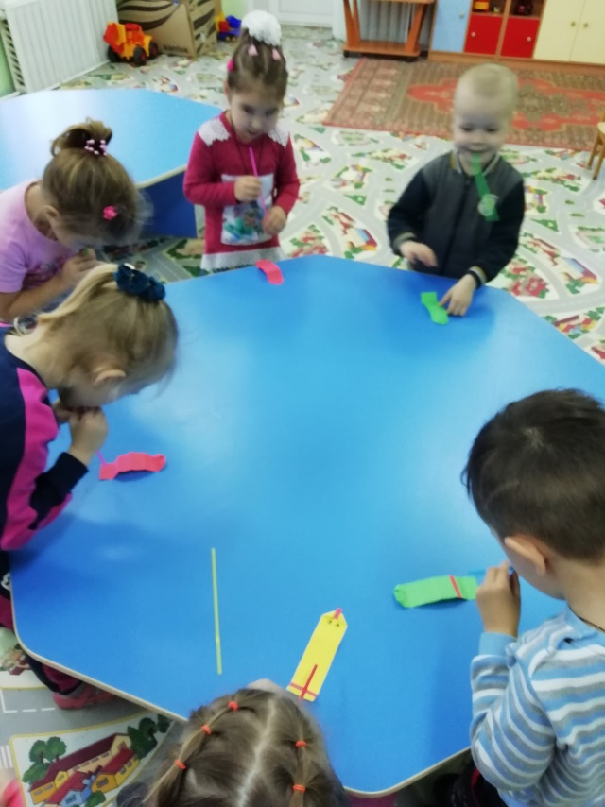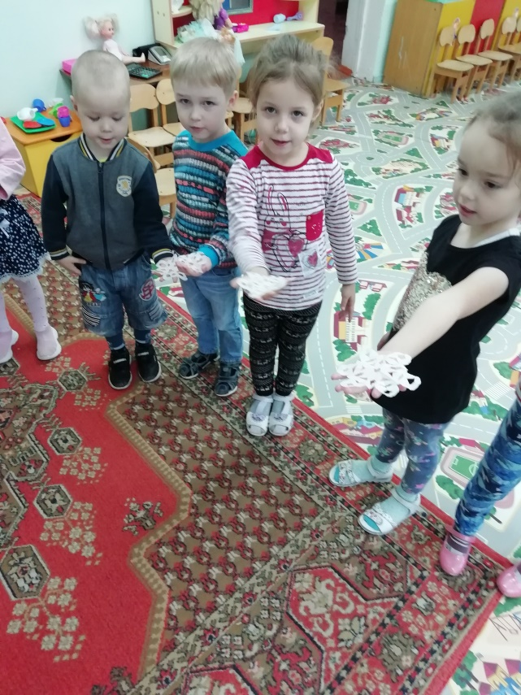
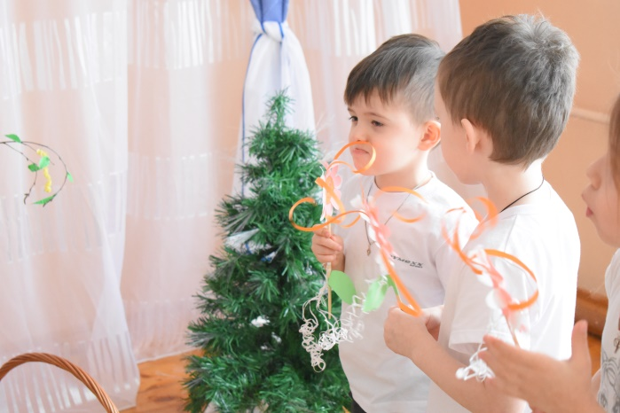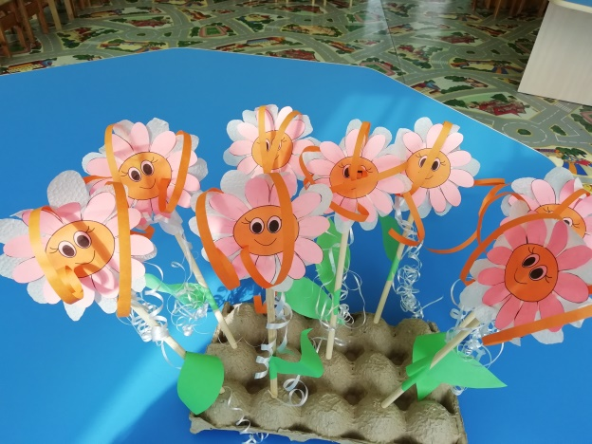

Беседы о ЗОЖ сопровождаем дидактическими играми:
«Грустный и веселый смайлик» о правилах ЗОЖ, ребята «Кормят мышонка Джерри» только полезной едой и узнают о режиме дня вместе с Танечкой и Ванечкой в одноименной игре «Режим дня».
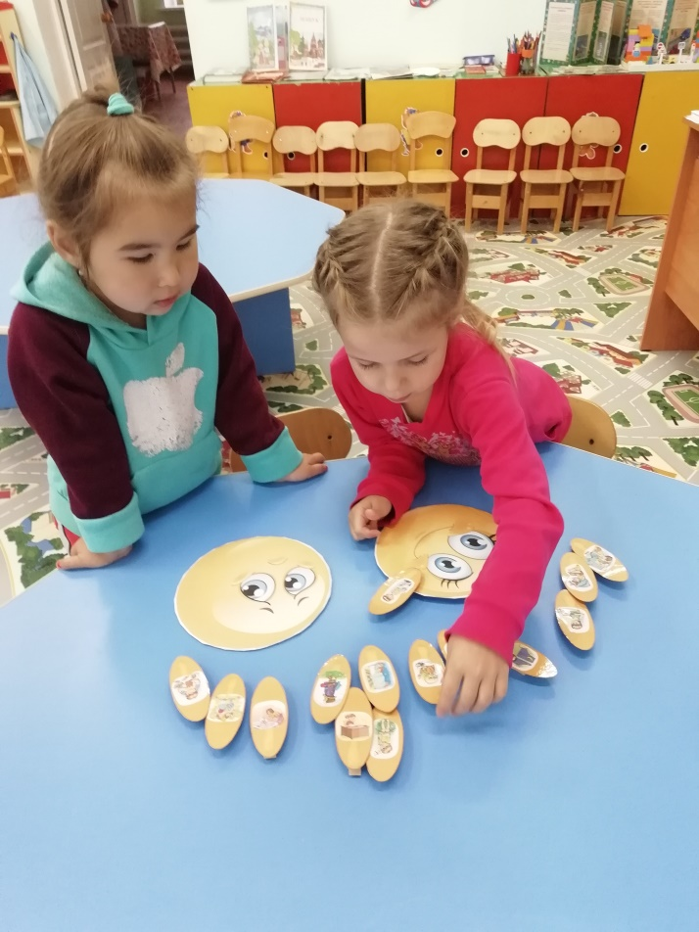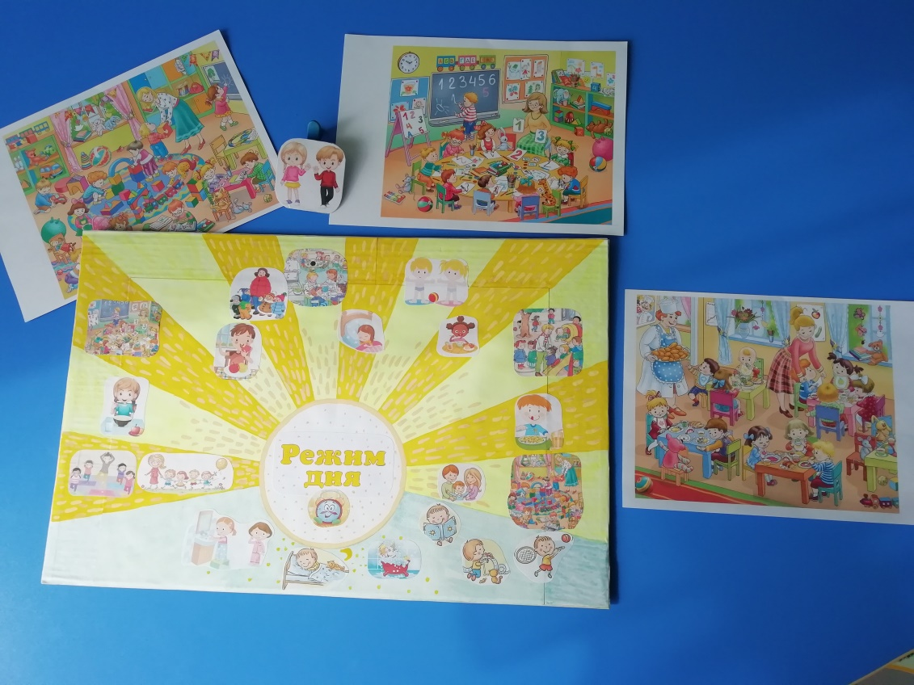
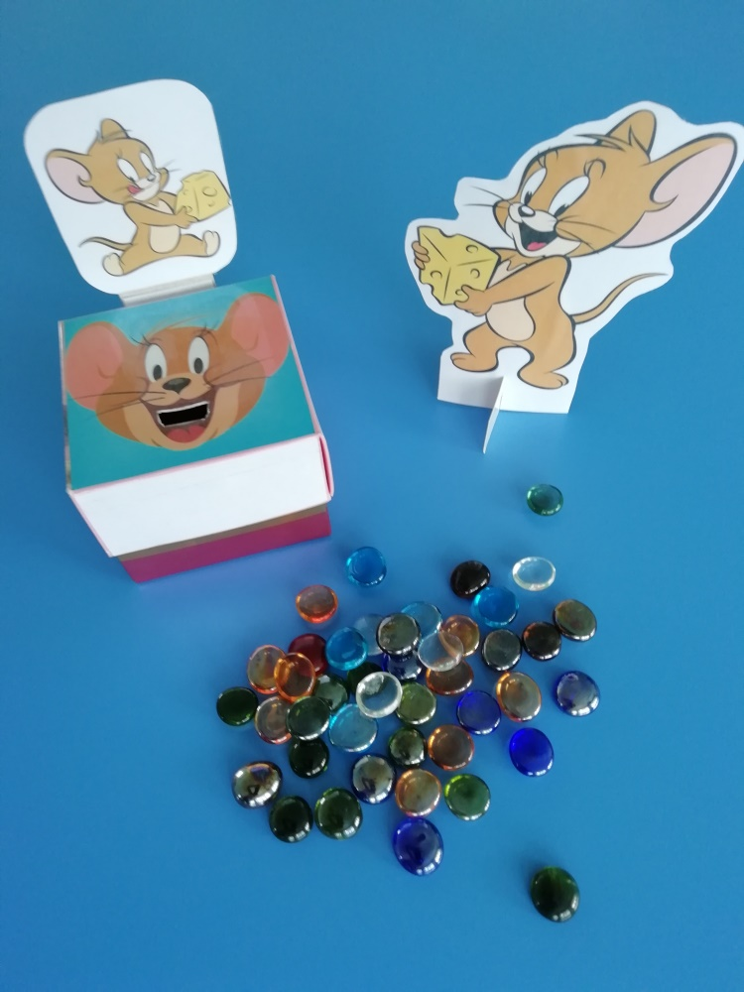
Спортивное занятие «Путешествие в Волшебный лес»:
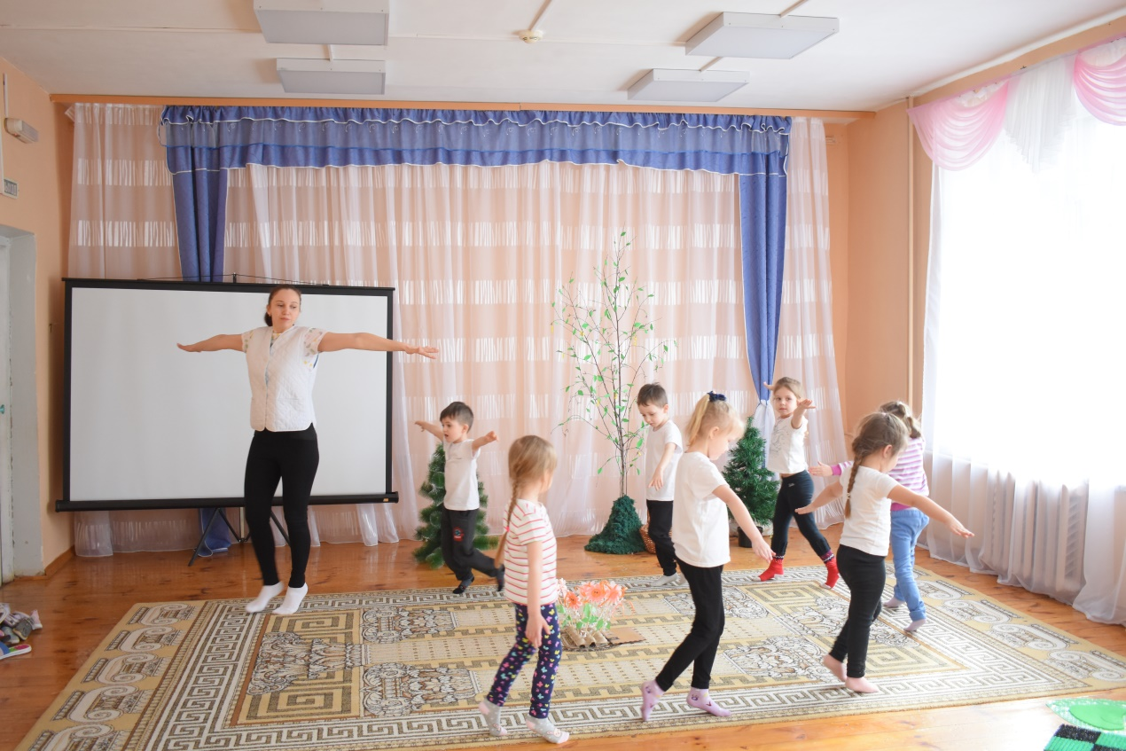
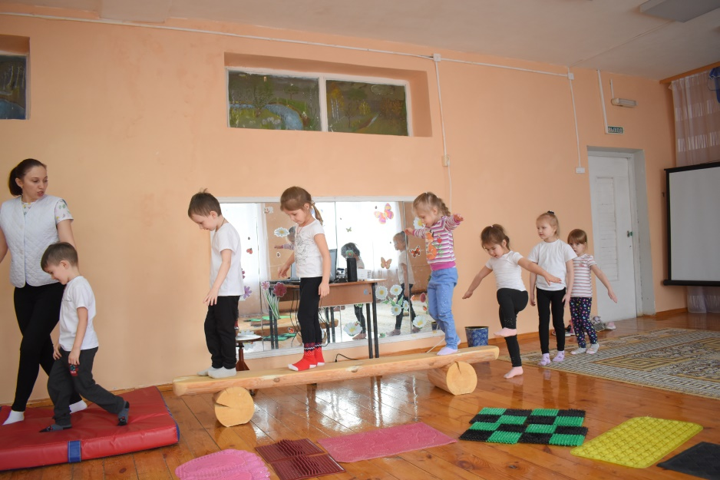
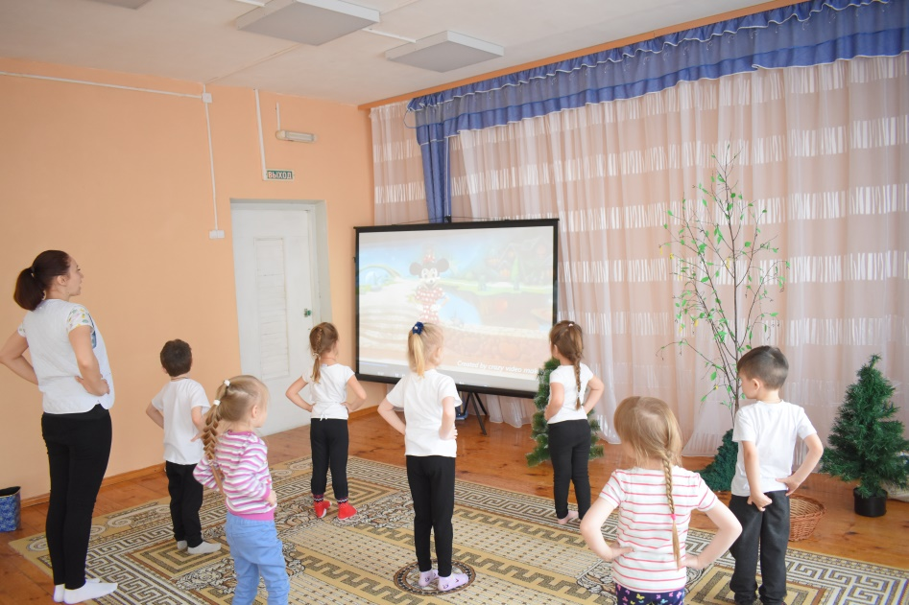
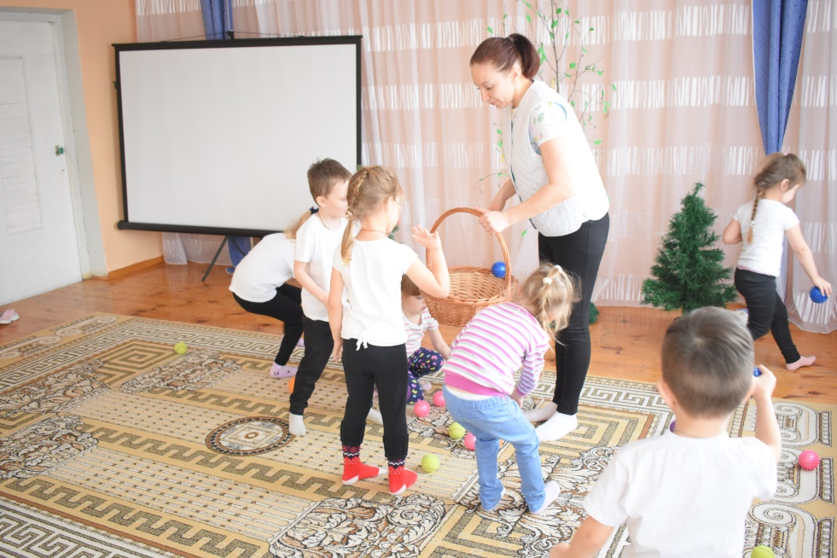
Спортивный праздник, посвященный празднованию Дня Защитников Отечества «Мы со спортом крепко дружим!»:
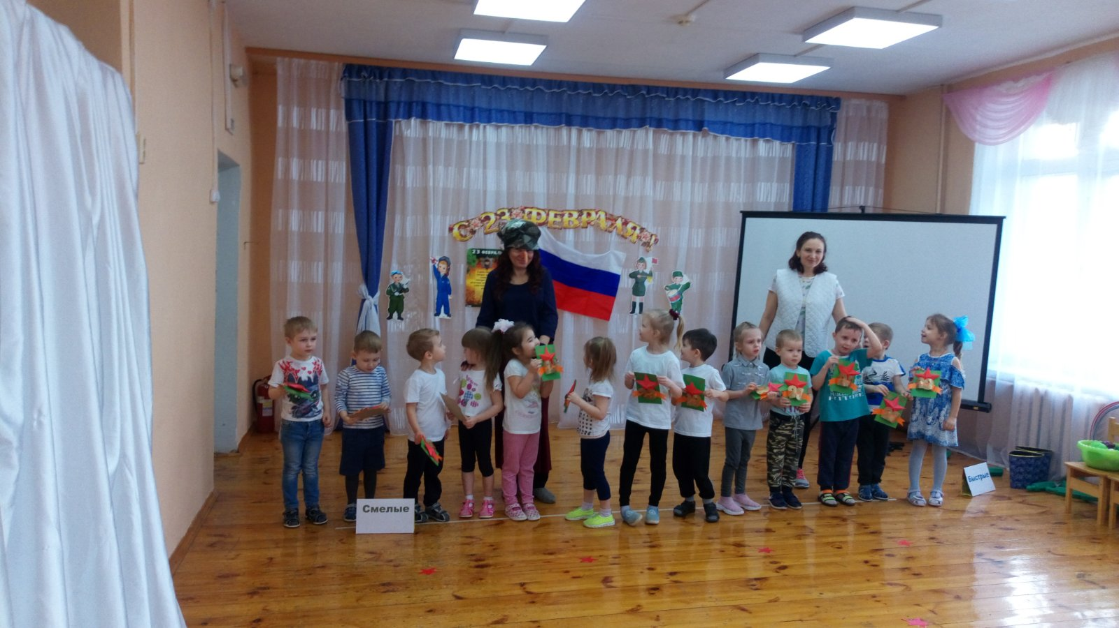
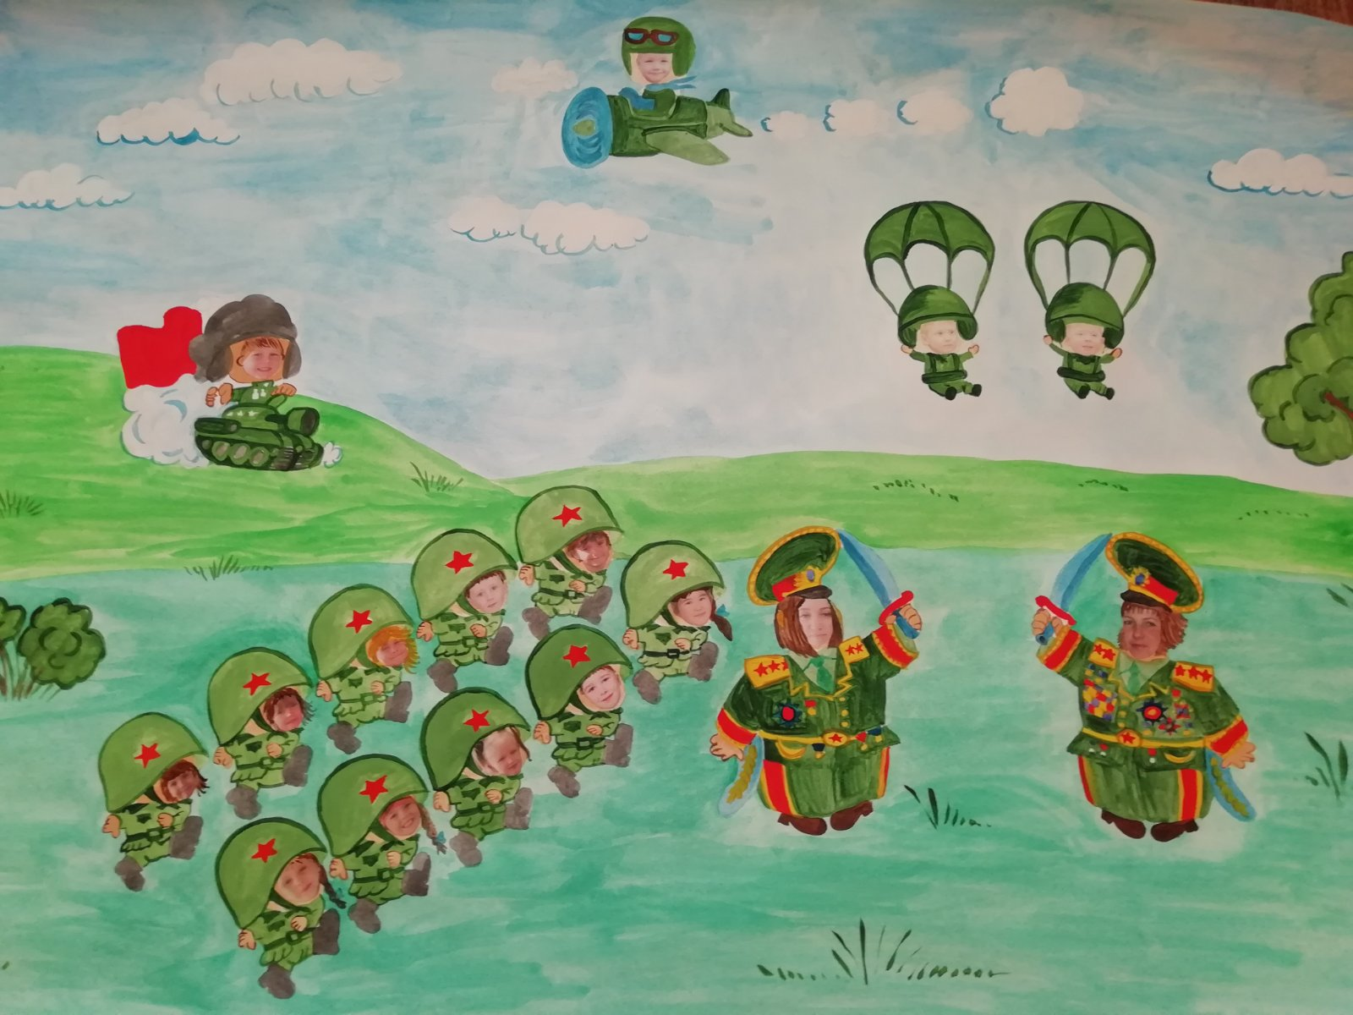

Активные игры на свежем воздухе: Подвижные игры, эстафеты, соревнования
